Câu 1: [NB] Hai góc kề bù là hai góc có tổng số đo bằng bao nhiêu?
A. 180⁰
B. 90⁰
C. 60⁰
D. 360⁰
Câu 2: [TH] Hai góc đối đỉnh là hai góc có tính chất nào sau đây?
A. Có số đo bằng nhau
B. Có tổng số đo bằng 180⁰
C. Có chung một cạnh
D. Mỗi cạnh của góc này là tia đối của một cạnh của góc kia
Câu 3: [TH] Tia phân giác của một góc là tia nằm giữa hai cạnh của góc đó và tạo với hai cạnh ấy:
A. Hai góc bằng nhau B. Hai góc bù nhau
C. Hai góc kề nhau D. Hai góc phụ nhau
Câu 4: [NB] Nếu đường thẳng a song song với đường thẳng b. Đườg thẳng c cắt hai đường thẳng phân biệt a, b tạo thành một cặp góc so le trong thì?
A. Cặp góc so le này khác nhau
B. Cặp góc so le có tổng số đo bằng 180⁰
C. Cặp góc so le này bằng nhau
D. Cặp góc so le này có tổng số đo bằng 90⁰
Câu 5: [VD]
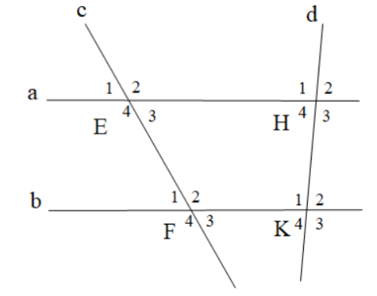
Biết a // b, E1ˆ=48∘ . Số đo F3ˆ là:
A. 138°; B. 48°. C. 129°; D. 51°;
Câu 6: [NB] Nếu một đường thẳng cắt hai đường thẳng song song thì?
A. Hai góc so le trong bằng nhau
B. Hai góc đồng vị bằng nhau
C. A và B đều đúng
D. Hai góc đồng vị đối đỉnh nhau
Câu 7: [NB] Một đường thẳng vuông góc với một trong hai đường thẳng song song thì?
A. vuông góc với đường thẳng còn lại
B. song song với đường thẳng còn lại
C. không vuông góc với đường thẳng còn lại
D. không song song với đường thẳng còn lại
Câu 8: [VD] Biết góc CFE=55∘, Ê₁ = 125∘, khi đó:
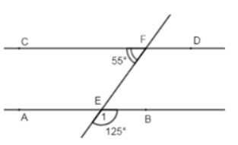

A. AÊF = 125⁰ B. AB // CD

C. Cả A, B đều đúng D. Cả A, B đều sai
Câu 9: [VDC] Cho hình biết a⊥c và b⊥c, đồng thời 2C4ˆ=3D5ˆ . Tính số đo D5ˆ
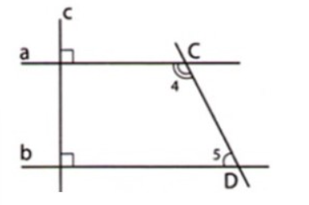
A. 36⁰ B. 79⁰ C. 72⁰ D. 54⁰

Câu 10: [VD] Biết một cặp góc đồng vị A4ˆ=B4ˆ=60∘. Tính số đo của cặp góc đồng vị A3ˆ và B3ˆ.

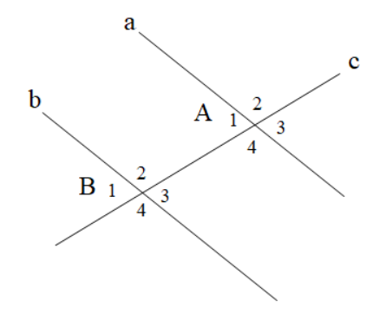

A. 120°; B. 50°; C. 60°; D.150°.

Câu 11: [TH] Cho xOyˆ=66⁰, tia Ot là tia phân giác của góc xOy. Số đo góc xOt là:
Đáp án: 33⁰
Câu 12: [VD] số đo x là
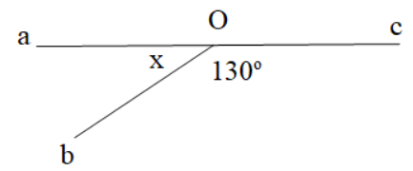
Đáp án: 50⁰
Câu 13: [VD] Cho hình vẽ. Tính góc FEC, biết EF // DC và ECBˆ=60° :
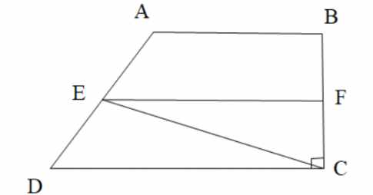
Đáp án: 30⁰
Câu 14: [TH] Cho hình sau, biết .
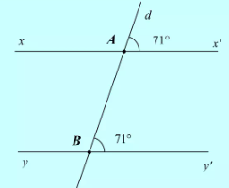
Xét tính đúng sai của các mệnh đề sau:
a) .
b) .
c) .
d) là 2 góc ở vị trí so le trong.
Câu 15: [TH] Cho hình sau, biết xx’ HI, yy’HI.
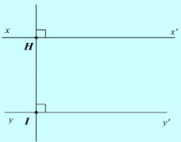
Xét tính đúng sai của các mệnh đề sau:
a) .
b) HI là tia phân giác góc .
c) không song song với yy’.
d) vừa là tia phân giác góc , vừa là phân giác .

